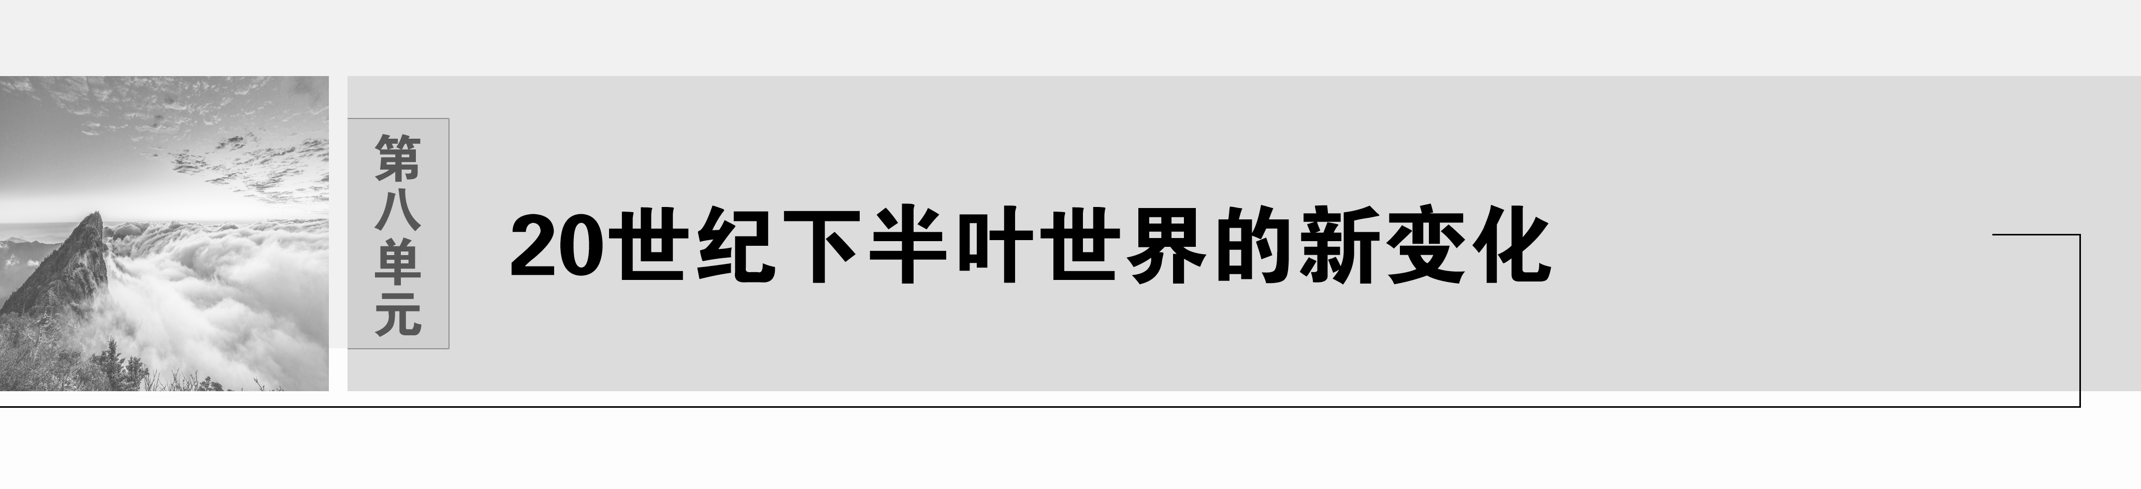

第二次世界大战后世界发生了新变化。在美苏两极对峙格局下，资本主义国家、社会主义国家及发展中国家都有了一定的发展。

(1)20世纪40年代中后期，美苏之间发生冷战，形成两极格局；20世纪90年代，随着苏联解体、东欧剧变，两极格局崩溃。

(2)资本主义国家内部对经济的宏观调控，使其迅速恢复发展生产力，通过建立福利国家等形式，缩小贫富差距，维持社会稳定。外部资本主义国家间建立国际经济组织，维护国际经济秩序。

(3)苏联和东欧社会主义国家进行改革，但因未能突破苏联模式而失败，引起苏联解体与东欧剧变。中国的社会主义建设取得了巨大成就。

(4)20世纪40年代起，亚非拉殖民地半殖民地国家纷纷获得独立并不断发展壮大，发展中国家在国际事务中发挥着越来越重要的作用。

## 第18课　冷战与国际格局的演变

目标导航



|  |  |  |
| --- | --- | --- |
| 课程标准 | 素养解读 | 核心概念 |
| 通过了解冷战时期的典型事件，认识冷战的基本特征，理解冷战的发生、发展与世界格局变化之间的相互影响。 | 史料实证：了解杜鲁门主义、马歇尔计划、北约和华约等重大历史事件，从史料实证角度认识冷战的基本特征和两极格局的形成。  历史解释：掌握美苏冷战的原因和表现，正确认识美苏冷战的影响。  唯物史观：了解20世纪六七十年代世界多极力量的发展概况，认识国际格局演变的历程及影响因素。掌握冷战与世界格局变化之间的相互影响。 | 冷战  杜鲁门主义  马歇尔计划  北大西洋公约组织  华沙条约组织  古巴导弹危机  不结盟运动  “和平演变”战略 |

时空坐标

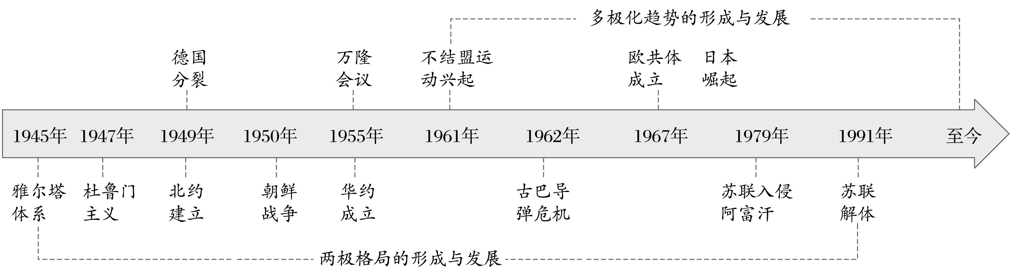

### 课时1　冷战与两极格局

### 知识点　冷战与两极格局



|  |  |  |  |
| --- | --- | --- | --- |
| 冷战 | 含义 | 指20世纪40年代中后期至80年代末90年代初，以美苏为首的两大集团之间逐步形成的____________________________ | |
| 原因 | 制度差异 | 美国和苏联是两个社会制度完全不同的超级大国 |
| 同盟破裂 | 在消灭了法西斯这个共同敌人之后，美国和苏联战时同盟的基础不复存在 |
| 根本原因 | 美国和苏联的国家利益存在严重冲突，意识形态也尖锐对立 |
| 表现 | 政治上 | 1947年3月，“______________”的出台，标志冷战爆发；同年9月，苏联和波兰等东欧国家成立共产党和工人党情报局，应对美国的挑战 |
| 经济上 | 美国实施马歇尔计划，巩固了西欧的资本主义制度；苏联与东欧国家成立______________，形成了以苏联计划经济模式为主导的经济体系 |
| 军事上 | 1949年，美国和英法等国成立北大西洋公约组织，简称“北约”；1955年，“华约”成立 |
| 地缘政治上 | 第一次柏林危机直接导致德意志联邦共和国和德意志民主共和国于1949年相继成立，德国分裂 |
| 两极格局 | 背景 | 随着冷战的发生和发展，逐渐形成了两极格局 | |
| 形成 | ______________，美苏全面冷战对峙，两极格局正式形成 | |
| 特点 | 不对称性 | 美国及其盟国的总体实力始终强于苏联及其盟国 |
| 不完全性 | 有些国家处于两大阵营之外，如印度、印度尼西亚等 |

图解历史　美苏冷战的表现

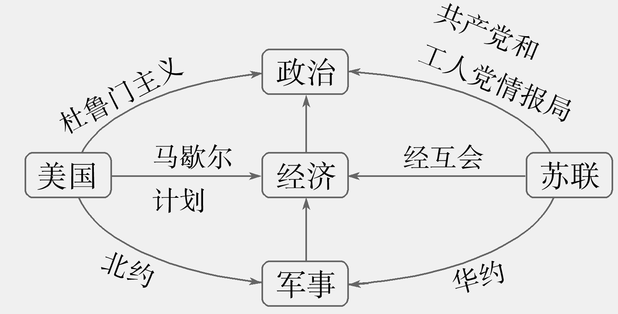

误区警示

1．马歇尔计划的实质

马歇尔计划表面上是帮助欧洲恢复经济，稳定资本主义制度，实质上是美国以经济手段控制西欧、遏制苏联，以达到称霸世界的目的。

2．冷战并不等于没有战争

在冷战的国际环境下也出现了局部热战，最著名的是朝鲜战争和越南战争。热战虽不能改变当时冷战的整体国际关系格局，但也产生了深远的历史影响。

思维点拨　雅尔塔体系、两极格局、冷战的关系

雅尔塔体系奠定了二战后两极格局的框架，两极格局是雅尔塔体系的一个组成部分和集中体现，从属于雅尔塔体系；两极格局下对抗的主要形式是冷战，冷战促进了两极格局的形成。



主题　对抗的时代——冷战与两极格局的形成

名家论史



材料　(亨廷顿)认为主导人类引发冲突的根源不再是政治因素或经济因素，而将是文化上的差异，是不同文明之间的矛盾……正像冷战时期的世界并未以意识形态的阵营为基本政治单位那样。——方永刚、唐复全《大国逐鹿·新地缘政治》

解读　亨廷顿认为导致冷战的根源是文明的差异。这实质上掩盖了美国争霸的目的。

史料探究　冷战的影响



材料　冷战时期，美苏关系的终极性质是超级大国竞争。数十年的核军备竞赛因其恶性循环加剧了冷战，但也控制了冷战。因为它确立和维持了“恐怖平衡”，使得美苏两国因为惧怕互相毁灭而努力防止它们之间爆发直接军事冲突。它使得两个超级大国能够彼此对抗和争斗而不兵戎相见。仅就此而言，冷战时代确实是个“漫长的和平”时代。

——摘编自时殷弘《美苏冷战史：机理、特征和意义》

根据材料并结合所学，怎样评价冷战？

试答：__________________________________________________________________________

_______________________________________________________________________________

深化拓展　历史理解——两极格局的特征



|  |  |
| --- | --- |
| 阵线分明 | 美苏及其盟国互相争夺和对抗，阵线分明、稳定 |
| 主导力量 | 美苏两个超级大国作为对立双方的盟主，在国际事务中起着主导作用 |
| 斗争方式 | 冷战是斗争的主要方式，表现为政治上的对抗、军事上的对峙、意识形态上的对立和经济上的割据 |
| 矛盾体现 | 体现着两种社会制度之间的矛盾，两大阵营内部也有分歧和矛盾，但最终要服从美苏战略利益的大局 |
| 对峙地区 | 欧洲是美苏双方最重要的争夺地区；亚洲是各自势力范围的交界地带 |
| 整体实力 | 美国及其盟国的总体实力始终强于苏联及其盟国 |

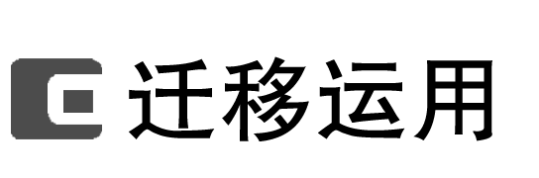

(2023·保定高一阶段练习)1947年，苏联出台了著名的莫洛托夫计划，该计划主要包括苏联对东欧社会主义国家的经济援助以及发展东欧国家对苏联的贸易。1949年1月5日至8日，苏联、保加利亚等6国代表在莫斯科宣布成立经济互助委员会(简称“经互会”)。这一做法主要针对的是(　　)

A．杜鲁门主义 B．马歇尔计划

C．北约 D．德意志联邦共和国